Indicaciones específicas:

Duración: 90 minutos + 10 minutos para subir sus respuestas
Número de preguntas: 3

- No se permitirá consultar paginas externas al Canvas
- No se permitirá compartir notas ni material entre alumnos.
- Lea las preguntas cuidadosamente y responda de manera clara. Respuestas que no sean legibles o claras no tendrán ningún puntaje.
- Si no sabe la respuesta, deja el espacio en blanco y coloque “F”.
- Recuerden, de todas formas, resolver las preguntas que no entendieron después del examen.

Pregunta 1 (6 puntos): Preguntas

- (1.5 pts) Listar al menos dos ventajas y desventajas de implementar un Diccionario (key:value) con Hash Table vs Árbol Binario de Búsqueda.

- (1.5 pts) Dibujar un grafo dirigido con al menos 8 vértices y con un factor de densidad en el rango [0.4 – 0.5]. Muestre el cálculo del factor de densidad. Muestre su representación en lista de adyacencia.

- (1 pt) Como sería el árbol del Disjoint Set para que el Find siempre tenga una complejidad exactamente O(1). Dibuje un ejemplo.

- (1 pt) ¿Qué algoritmo(s) de ordenación mantienen una complejidad espacial O(1)?. Es decir que no requieren memoria adicional fuera del input.

- (1 pt) Dado los siguientes árboles binarios, indique cuales de ellos son perfectos, completos y balanceados.

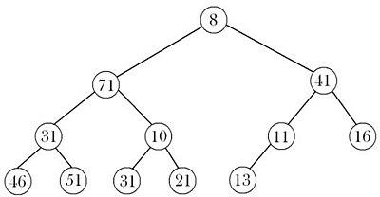 | 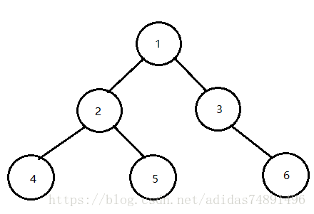 | 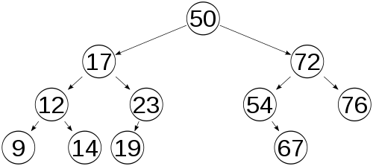

Pregunta 2 (8 puntos): Implementación

- (4 puntos) Dado un Árbol Binario de Búsqueda, se le pide implementar el recorrido PreOrder de forma iterativa (use un stack).

- (4 puntos) Implemente un algoritmo para hallar la mediana de una lista de números ordenados con complejidad O(n) y usando un solo bucle.
La mediana es el número medio de la lista ordenada, si hay un número par de datos, la mediana es el promedio de los dos números medios.

Pregunta 3 (6 puntos): Ejercicios

- (2 pts) Dado el siguiente BST incompleto, complete los nodos vacíos y luego elimine la raíz (use el sucesor):

- Complete los nodos vacíos
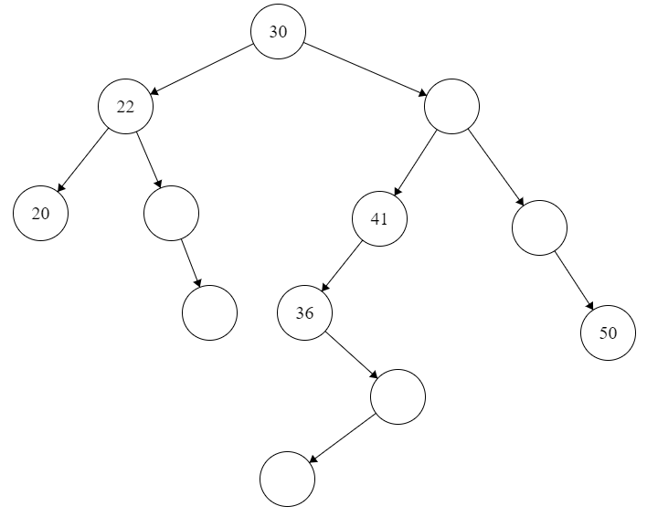

- Elimine la raíz

- (2 pts) Dado el siguiente heap:

90 | 89 | 70 | 36 | 75 | 63 | 65 | 21 | 18 | 15

- Muestre como quedaría el array después de 4 iteraciones al aplicar el algoritmo de Heap-Sort

- (2 pts) Crear un DisjointSet optimizado (by rank) con los siguientes elementos {0,1,2,3,4,5,6,7,8,9}. Dibuje el DS resultante e indique el valor de rank en la raíz de cada conjunto.

- Aplique las siguientes operaciones de unión:
Union(0,6)
Union(5,2)
Union(3,7)
Union(5,6)
Union(1,8)
Union(8,3)
Union(5,8)

- Cómo quedaría el árbol después de aplicar Find_Path_Compression(5)

